**Dokumentácia k webovému sídlu**

**Názov**:

Tale of black souls

**Anotácia**:

Zbierka príbehov, ktoré sa nachádzajú vo svete Black Souls, ich odlišnosti od originálu a ich vplyv na príbeh a svet Black Souls

**Téma:**

Táto stránka bola vytvorená s cieľom rozšíriť znalosti o svete, postavách a príbehoch z univerza Black Souls.

**Účel**:

Spoznať postavy, ich históriu a možné predlohy z iných diel.

**Obsahová časť:**

Úvodná stránka obsahuje úvod so stručným opisom témy stránky a obrázok, ktorý vedie na stránku "Catalóg". S navigačným obrázkom, ktorý vedie na podstránky "Jeanne", "Leaf", "Red Riding Hood" a "Alice".

**Grafická časť:**

Na stránke sa používa písmo Comic Sans MS. Farba písma je biela. Farba hypertextových odkazov je biela s podčiarknutím.

**Prehľad farieb:**



RGB: 251, 250, 249 / # fbfaf9

RGB: 11, 11, 11 / #0b0b0b

RGB: 185, 162, 136 / # b9a288

**Diagram web stránky:**

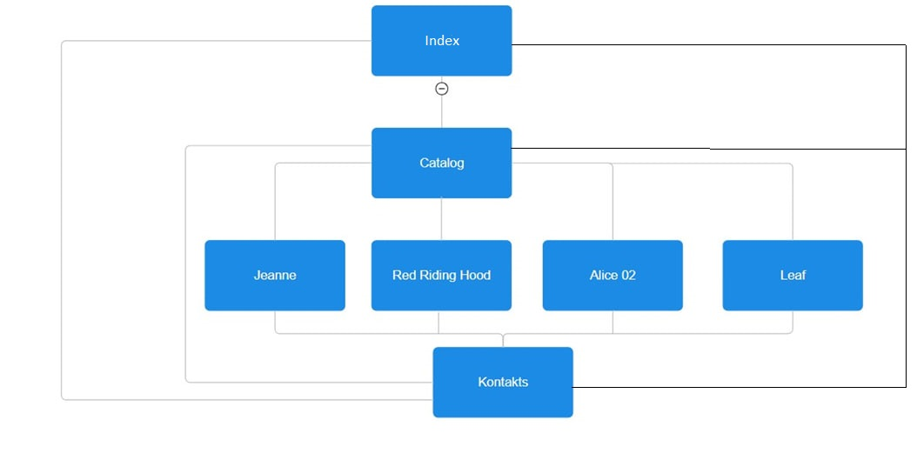

**Čo kde nájsť:**

* Vymenujte aspoň tri úrovne: "Jeanne.html";
* Rôzne formátovanie textu: kotva "Jeanne.html", "Leaf.html", "Red_Riding_Hood.html" a "Alice.html" (všetky štyri stránky), odkazy (všetky stránky), špeciálne znaky (Kontakts.html), favicon (všetky stránky);
* Zoznam definícií s obrázkami: index.html;
* Logo stránky (všetky stránky), fotogaléria (Jeanne.html), rôzne obrázky (Jeanne.html);
* Mapa obrázkov pre tému stránky: Catalóg.html;
* Vonkajšie a vnútorné okraje, rámy, okraje obrázkov: index.html;
* Zvukové prvky a video prvky: Catalóg.html;

**Zdroje:**

1. Youtube: <https://www.youtube.com/watch?v=hJqgbaKBWkY>
2. Joyreactor: <https://joyreactor.cc/search?q=black+souls>
3. Game wiki: <https://en.namu.wiki/w/BLACK%20SOULS>